**江苏省仪征中学2022-2023学年度第二学期高一物理学科导学案**

**专题：动能定理和机械能守恒定律的综合应用**

研制人：夏雪芬 审核人：何青

班级：____________姓名：____________学号：_____________授课日期：__________

本课在课程标准中的表述：能灵活运用动能定理和机械能守恒定律解决综合题目。

**[学习目标]**

1.知道动能定理与机械能守恒定律的区别，体会二者在解题时的方法异同.

2.能灵活运用动能定理和机械能守恒定律解决综合题目．

**[课堂学习]**

**一、动能定理和机械能守恒定律的比较**

|  |  |  |
| --- | --- | --- |
| 规律  比较 | 机械能守恒定律 | 动能定理 |
| 表达式 | *E*1＝*E*2  Δ*E*k＝－Δ*E*p  Δ*EA*＝－Δ*EB* | *W*＝Δ*E*k |
| 使用范围 | 只有重力或弹力做功 | 无条件限制 |
| 研究对象 | 物体与地球组成的系统 | 质点 |
| 物理意义 | 重力或弹力做功的过程是动能与势能转化的过程 | 合外力对物体做的功是动能变化的量度 |
| 应用角度 | 守恒条件及初、末状态机械能的形式和大小 | 动能的变化及合外力做功情况 |
| 选用原则 | (1)无论直线运动还是曲线运动，条件合适时，两规律都可以应用，都要考虑初、末状态，都不需要考虑所经历过程的细节  (2)能用机械能守恒定律解决的问题都能用动能定理解决；能用动能定理解决的问题不一定能用机械能守恒定律解决  (3)动能定理比机械能守恒定律应用更广泛、更普遍 | |

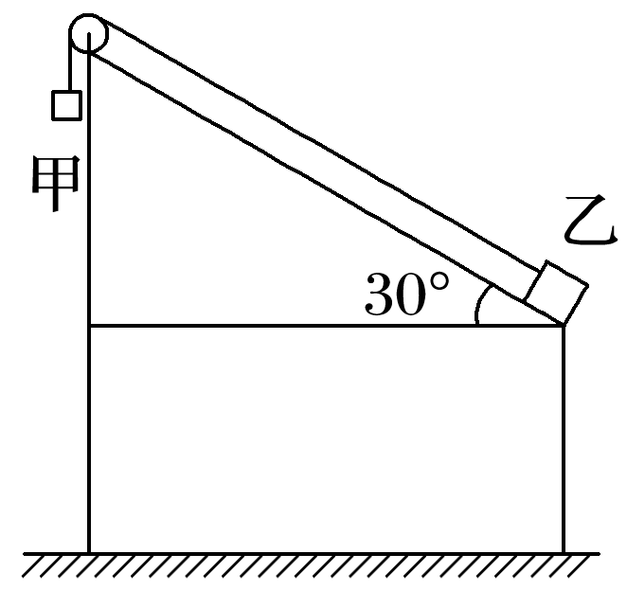例1：如图，足够长的光滑斜面倾角为30°，质量相等的甲、乙两物块通过轻绳连接放置在光滑轻质定滑轮两侧，并用手托住甲物块．使两物块都静止，移开手后，甲物块竖直下落，当甲物块下降0.8 m时，求乙物块的速度大小(此时甲未落地，*g*＝10 m/s2)．请用机械能守恒定律和动能定理分别求解，并比较解题的难易程度．

**二、动能定理和机械能守恒定律的综合应用**

动能定理和机械能守恒定律，都可以用来求能量或速度，但侧重不同，动能定理解决物体运动，尤其计算对该物体的做功时较简单，机械能守恒定律解决系统问题往往较简单，两者的灵活选择可以简化运算过程．

例2：一条长为0.80 m的轻绳一端固定在*O*点，另一端连接一质量*m*＝0.10 kg的小球，悬点*O*距离水平地面的高度*H*＝1.00 m，开始时小球处于*A*点，此时轻绳拉直处于水平方向上，如图2所示，让小球从静止释放，当小球运动到*B*点时，轻绳碰到悬点*O*正下方一个固定的光滑小钉子*P*时立刻断裂，不计轻绳断裂的能量损失，取重力加速度*g*＝10 m/s2，不计空气阻力．

(1)求当小球运动到*B*点时的速度大小；

(2)绳断裂后小球从*B*点抛出并落在水平地面的*C*点，求小球落到*C*点时的瞬时速度的大小．

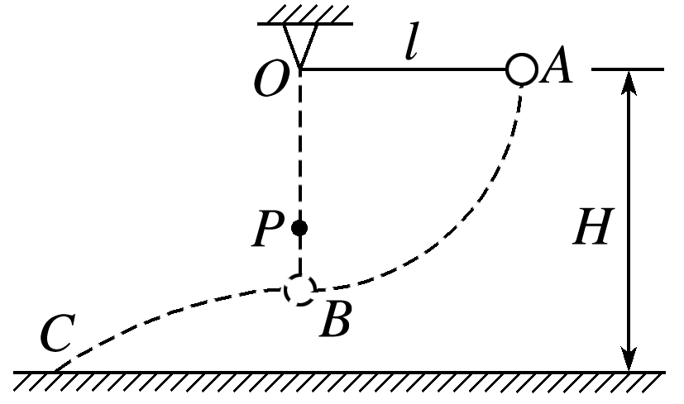

针对训练:如图所示，斜面*ABC*下端与圆轨道*CDE*相切于*C*点，整个装置竖直固定，*D*是圆轨道的最低点，斜面的倾角*θ*＝37°，*B*与圆心*O*等高，圆轨道半径*r*＝0.5 m，斜面高*h*＝1.4 m．现有一个质量*m*＝1 kg的小物块*P*(视为质点)从斜面上端*A*点由静止下滑，经竖直圆轨道回到最低点*D*′以后经直轨道*D*′*F*冲上两个半径均为*R*＝0.4 m的圆管轨道，所有轨道均光滑，取sin 37°＝0.6，cos 37°＝0.8，*g*取10 m/s2，忽略空气阻力，求：

(1)物块到达*D*点时对轨道的压力大小；

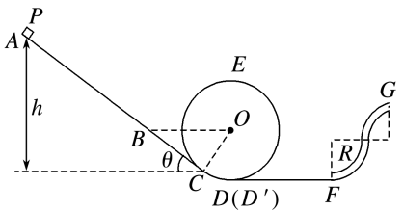(2)若物块要在不脱离轨道的基础上能通过圆管轨道最高点*G*，则物块释放的高度*H*(距离斜面底端的高度)至少为多少？

例4：如图所示，曲面*AB*与半径为*r*、内壁光滑的四分之一细圆管*BC*平滑连接于*B*点，管口*B*端切线水平，管口*C*端正下方立一根轻弹簧，轻弹簧一端固定，另一端恰好与管口*C*端齐平．质量为*m*的小球(可视为质点)在曲面上某点由静止释放，进入管口*B*端时，上管壁对小球的作用力为*mg*.

(1)求小球到达*B*点时的速度大小*vB*；

(2)若释放点距*B*点的高度为2*r*，求小球在曲面*AB*上运动时克服阻力所做的功*W*；

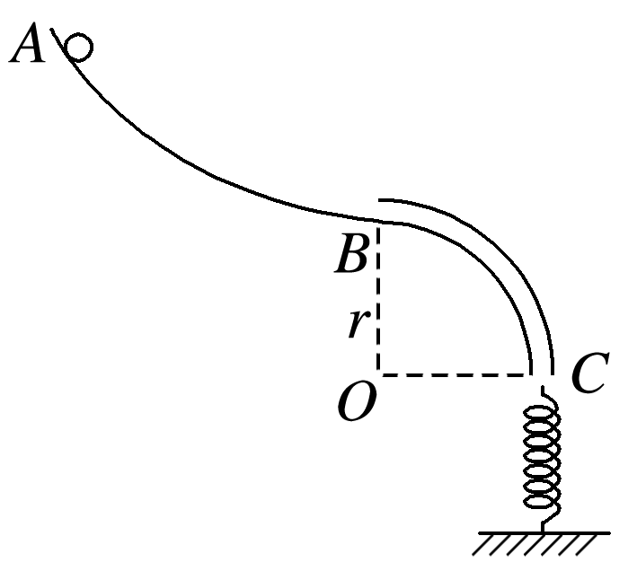(3)小球通过*BC*后压缩弹簧，压缩弹簧过程中弹簧弹性势能的最大值为*E*p，求弹簧被压缩的最大形变量*x*.

**[课后作业]** 完成课后作业

**[课后感悟]**____________________________________________________________________

________________________________________________________________________________